Ejercicios Float 2

1. Abre o código html e CSS proporcionado ca practica
2. Observa o código descargado e estúdiao.
3. Observa a páxina nun navegador. A páxina está realizada utilizando 6 elementos div. Por defecto, os div son elementos de bloque (empezan nunha nova liña).
4. Modifica o código css para que o bloque div do B teña a propiedade float: left e carga a páxina no navegador. ¿Que sucede e porque?



Todos los bloques se sitúan detrás del bloque B, el bloque b se solapa con el bloque D.

1. Modifica o código CSS para que todos os bloques teñan a propiedade float: left; e recarga a páxina no navegador. ¿Que sucede? ¿que pasa co fondo branco?



Se situan todos los bloques a la izquierda,

El fondo blanco desaparece al no establecer su altura ni su anchura.

1. ¿Que teremos que facer para recuperar o fondo branco?¿Como farías que o main_container recoñeza os elementos con float e os inclúa dentro del?.

overflow-y: auto;

Si, que reconece los elementos con float.

1. Experimenta coa propiedade float. Establece todos os div co float: right; e observa a páxina no navegador.



1. Fai outra proba. Fai que os bloques A, B e C floten á esquerda e os bloques D, E e F floten á dereita. Observa a páxina no navegador.



1. Creación de múltiples filas (usar clear: left;) Modifica o código CSS para que os elementos aparezan coma os da seguinte imaxe:

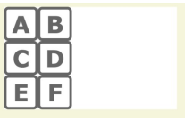

#a{

    float: left;

}

#b{

    float: left;

}

#c{

    float: left;

    clear: left;

}

#d{

    float: left;

}

#e{

    float: left;

    clear: left;

}

#f{

    float: left;

}

1. Comezo dunha pirámide: modifica o código fonte para que os elementos aparezan coma os da seguinte imaxe:

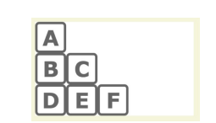

#a{

    float: left;

}

#b{

    float: left;

    clear: left;

}

#c{

    float: left;

}

#d{

    float: left;

    clear: left;

}

#e{

    float: left;

}

#f{

    float: left;

}

1. Separa o bloque A para que apareza coma na seguinte imaxe. ¿Que propiedade usaches: margin ou padding?

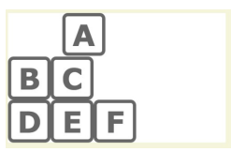

#a{

    float: left;

    margin-left: 20%;

}

#b{

    float: left;

    clear: left;

}

#c{

    float: left;

}

#d{

    float: left;

    clear: left;

}

#e{

    float: left;

}

#f{

    float: left;

}

1. Coloca os bloques na posición correcta ata que queden coma na seguinte imaxe.

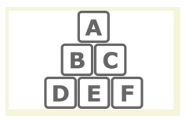

#a{

    float: left;

    margin-left: 40%;

}

#b{

    float: left;

    clear: left;

    margin-left: 30%;

}

#c{

    float: left;

}

#d{

    float: left;

    clear: left;

    margin-left: 20%;

}

#e{

    float: left;

}

#f{

    float: left;

}

1. Engade un espazo de 40px sobre a pirámide. Intenta facelo engadindo un padding. Neste caso tamén se podería facer con margin, aínda que os elementos aos que se aplicarían estas propiedades non serían os mesmos.

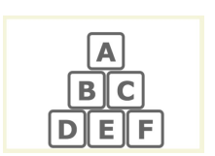

#main_container{

   width:600px;

   margin-top:20px;

   margin-right:auto;

   margin-left:auto;

   background-color:#ffffff;

   overflow-y: auto;

   padding-top: 40px;

   }

1. Engadir cores utilizando clases. Modifica o código HTML para engadir a clase ao div e tamén ao h2 correspondentes aos bloques A e D.

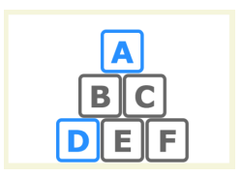

#a{

    float: left;

    margin-left: 40%;

    border-color: blue;

}

#a h2{

    color: blue;

}

#b{

    float: left;

    clear: left;

    margin-left: 30%;

}

#c{

    float: left;

}

#d{

    float: left;

    clear: left;

    margin-left: 20%;

    border-color: blue;

}

#d h2{

    color: blue;

}

#e{

    float: left;

}

#f{

    float: left;

}

1. Crea dúas clases máis para as cores verde e vermella. Modifica o código HTML para aplicar as clases aos bloques correspondentes para que a páxina quede coma a da seguinte imaxe:

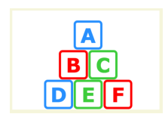

#a{

    float: left;

    margin-left: 40%;

    border-color: blue;

}

#a h2{

    color: blue;

}

#b{

    float: left;

    clear: left;

    margin-left: 30%;

    border-color: red;

}

#c{

    float: left;

    border-color: green;

}

#d{

    float: left;

    clear: left;

    margin-left: 20%;

    border-color: blue;

}

#d h2{

    color: blue;

}

#e{

    float: left;

    border-color: green;

}

#f{

    float: left;

    border-color: red;

}

#b h2, #f h2{

    color: red;

}

#c h2, #e h2{

    color: green;

}